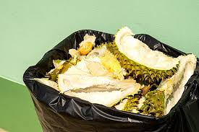
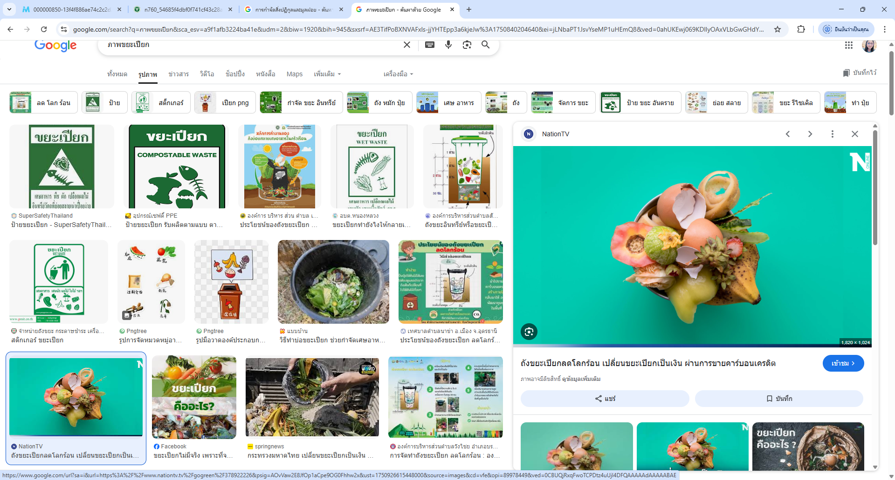
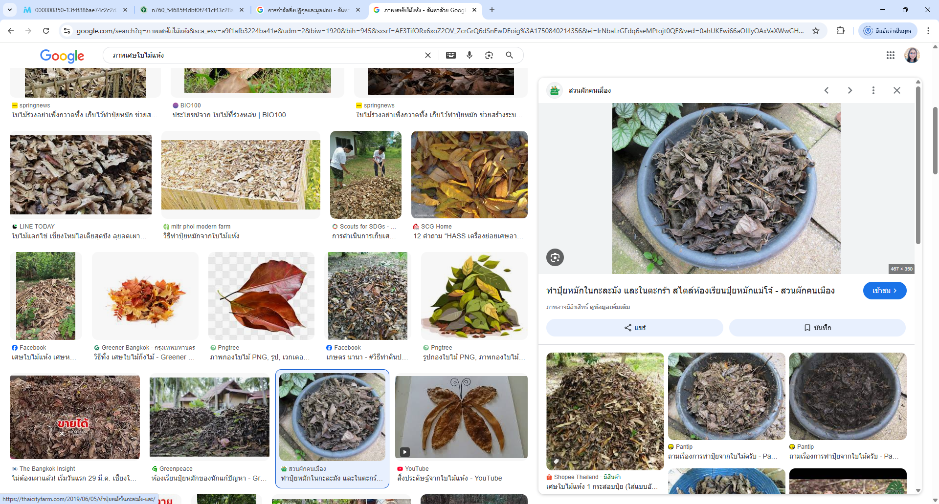
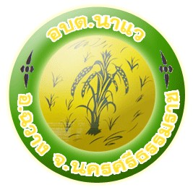
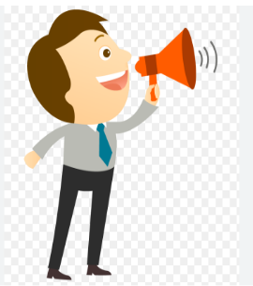
ขอความร่วมมือทุกครัวเรือนทำถังขยะเปียก ลดโลกร้อน
สำหรับทิ้งขยะอินทรีย์/ขยะที่ย่อยสลายเองได้
การเก็บขยะมูลฝอยในตำบลนาแว
ข่าวประชาสัมพันธ์

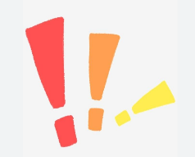
1. ไม่ทิ้งขยะอินทรีย์/ขยะที่ย่อยสลายเองได้ เช่น เศษผัก เปลือกผลไม้ เศษอาหาร หญ้า ใบไม้ ซากพืช ซากสัตว์ เป็นต้น

2.ให้ทุกครัวเรือนคัดแยกขยะมูลฝอยให้ถูกประเภท และถูกวิธี
ก่อนนำทิ้งถังขยะที่องค์การบริหารส่วนตำบลนาแวจัดให้

มาตรการแก้ไขปัญหาขยะ
หากพบมีการทิ้งขยะอินทรีย์/ขยะที่ย่อยสลายเองได้ เช่น เปลือกผลไม้ เศษผัก เศษกิ่งไม้ ใบไม้และอาหาร อบต.นาแว จะไม่เก็บขยะในถังนั้นๆจนกว่าท่านจะดำเนินการจัดการคัดแยกขยะให้เรียบร้อย

